

**UNIVERSIDAD POLITÉCNICA DE TULANCINGO**

Carrera:

**Ingeniería en Sistemas Computacionales**

Asignatura:

**Métodos y Herramientas de Ing. De Software.**

Tema:

**Documentación de Pruebas.**

Docente:

**Roberto Arturo Sánchez Herrera.**

Alumno:

**Mario Etzael Francisco Melo**

Matricula:

**1730608**

Fecha de entrega:

**09/Agosto/2019**

**U**

**P**

**T**



Índice

Introducción. 3

Rubros evaluados. 3

1.-Login. 4

3.-Alta Personal 4

4.-Alta almacén 5

5.-Modificar almacén 6

6.-Consulta almacén 7

Conclusión. 7

# Introducción.

En este documento se hace muestra de las modificaciones y mejoras vistas en clase por el docente, con ello se pretende mejorar el sistema y hacer un sistema cada vez más funcional, con esto se espera aprender conceptos cobre mantenimiento, integridad y seguridad en un sistema de información.

# Rubros evaluados.

|  |  |  |  |  |  |
| --- | --- | --- | --- | --- | --- |
| Id | Rubro | Si | No | Calificación  1-10 | Observaciones |
| 1 | Imagen organizacional |  |  | 10 | Tiene el logo y nombre de la institución. |
| 2 | Responsiva |  |  | 10 | Las ventanas se acoplan a pantalla completa |
| 3 | Validación de campos. |  |  | 10 | Todos los campos del sistema se encuentran validados. |
| 4 | Duplicados |  |  | 10 | Evita duplicados en todas sus tablas. |
| 5 | Encriptación |  |  | 10 | Todos los campos de contraseñas se encuentran encriptados. |
| 6 | Diagramas |  |  | 10 | Cuenta con todos los diagramas. |
| 7 | Relacional |  |  | 0 | No cuenta con diagrama de base de datos |
| 8 | Manual de usuario |  |  | 10 | El manual de usuario esta accesible y es de fácil comprensión. |
| 9 | Tipos de consultas |  |  | 10 | Cuenta con consultas generales e individuales con filtros. |
| 10 | Reportes |  |  | 10 | Los reportes son de fácil acceso y cuentan con el logo de la empresa. |
| 11 | Respaldo y restauración |  |  | 9 | Respalda la información de la base de datos pero no restaura los datos completos. |
| 12 | Documentación |  |  | 10 | Cuenta con toda su documentación y con buena presentación. |
| 13 | Experiencia del usuario. |  |  | 10 | Tiene buena presentación, es de fácil manejo y muy intuitivo. |

# 1.-Login.

En esta interfaz lo que se hizo fue encriptar la contraseña ya que es algo importante en un sistema ya que con esto a simple vista no se ve la contraseña, también se validan los dos datos que son usuario y clave para lograr entrar.

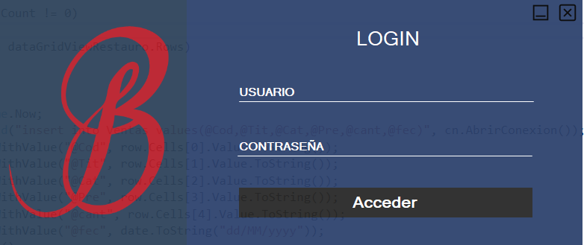

# 3.-Alta Personal

En esta interfaz se ingresan datos del nuevo empleado a registrar, para ello se hace una validación del campo nombre que no contenga caracteres inválidos (#,$,%,&),Edad solo acepta número, al igual teléfono.

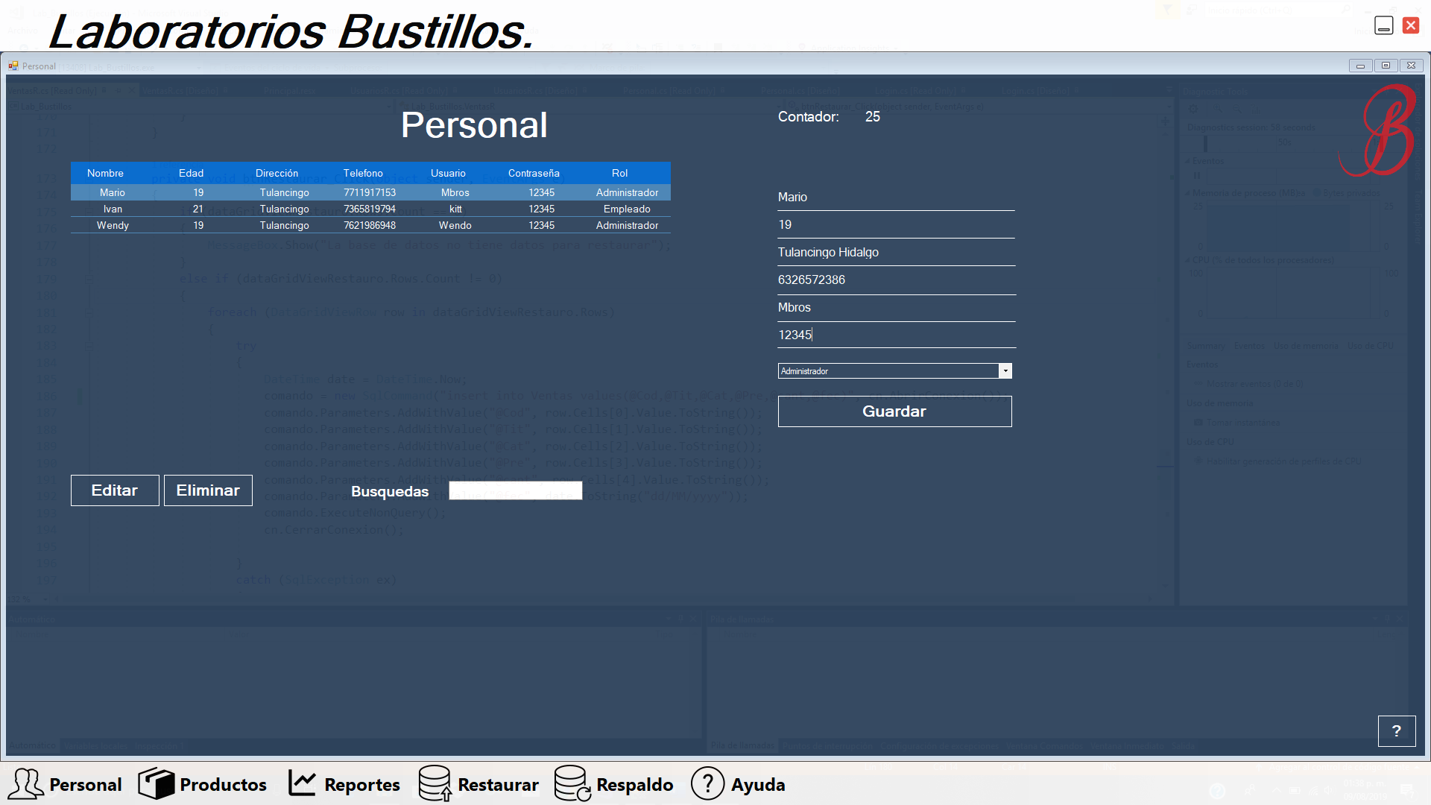

# 4.-Alta almacén

Para dar de alta un producto correctamente es necesario validar el nombre que no tenga caracteres inválidos, que los campos donde tengan que ir números enteros no los valide con letras, si no se cumple el registro no puede ser almacenado.

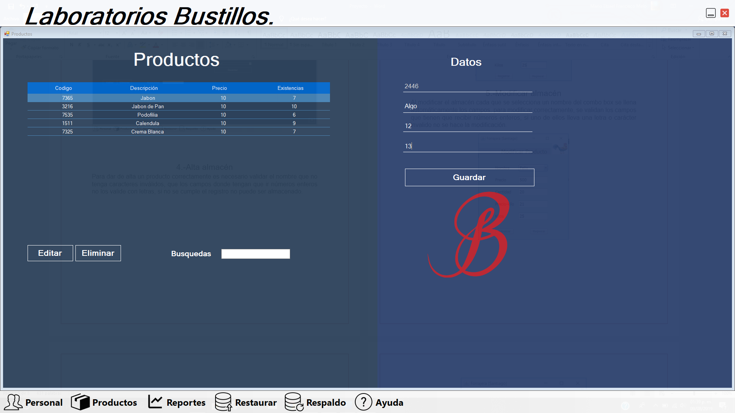

# 5.-Modificar almacén

Al modificar los productos se selecciona una fila y se selecciona el botón editar y directamente se pasan a los datos a los campos y al presionar el botón de guardar se guarda lo que sea que se haya echo ya sea registro o modificación.

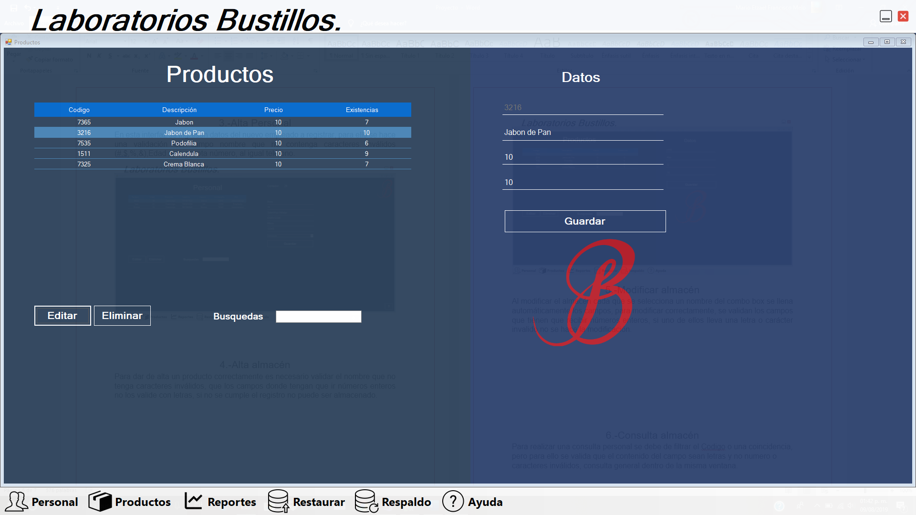

# 6.-Consulta almacén

Para realizar una consulta personal se debe de filtrar el Codigo o una coincidencia, pero para ello se valida que el contenido del campo sean letras y no numero o caracteres inválidos, consulta general dentro de la misma ventana.

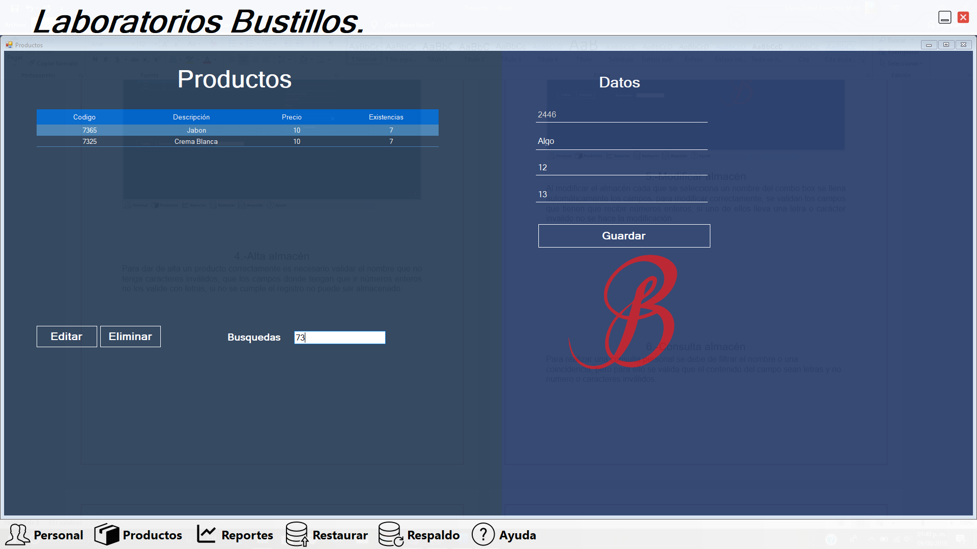

# Conclusión.

Con este proyecto se entiende más a fondo lo que significa integridad y seguridad en un sistema de información y la gran importancia ya que cualquier desperfecto o detalle que afecte al cliente la responsabilidad cae por completo en nosotros y debemos de responder actuando de la mejor manera y proteger su información o entregar un sistema funcional y completo.